Presseinformation

Metz Connect auf der SPS 2023 in Nürnberg in Halle 9, Stand 305

Neue Ethernet-Klemmen von Metz Connect als Alternative für IoT- und IIoT-Geräte ohne klassischen Steckverbinder

Lösungen für den Ethernet-Anschluss kompakter Geräte mit begrenztem Platz im Gehäuse

Blumberg, 10. November 2023 – Metz Connect, ein Marktführer in der Verbindungstechnik und passiven Netzwerktechnik, stellt neue Leiterplatten-Anschlussklemmen für Ethernet- bzw. IP-fähige IoT- und IIoT-Gerät vor, die ohne klassischen Steckverbinder ausgeführt werden sollen. Die löt- und steckbaren Schneid- und Federkraftklemmen mit Exzenterhebel wurden für ein-, zwei- und vierpaarige Ethernet-Verkabelungen konzipiert. Sie ermöglichen eine kompakte Bauweise, die gerade im Hinblick auf die Anforderungen der Miniaturisierung interessant ist. Die Anschlussklemmen können für verschiedene Ethernet-Anwendungen farblich kodiert werden.

Leiterplatten-Anschlussklemmen sind immer häufiger eine kostengünstige und platzsparende Alternative zu den bisher üblichen RJ45- oder D-kodierten M8- bzw. M12-Steckern, beispielsweise im Schaltschrank, in Steuerungen, in der Sensorik, Bildverarbeitung, Robotik und vielen weiteren industriellen Anwendungen. Das liegt sowohl an den niedrigeren Kosten eines Festanschlusses aufgrund der Bauteilreduktion als auch am montagefreundlichen Anschluss ohne Spezialwerkzeug.

Da die Anschlussklemmen im Gerät verbaut sind, liegt der Fokus weniger auf dem IP-Schutz wie bei anderen Steckverbindern, sondern auf Datenübertragungsrate, Baugröße und Rastermaß. Da sie für bis zu 10 GBit/s ausgelegt sind, decken sie die gängigen 100-Mbit/s-Datenraten problemlos ab. Die Leiterplatten-Anschlussklemmen sind für Geräte interessant, die an einem Ort fest installiert werden und deshalb keine steckbare bzw. lösbare Verbindung und keine Wartungsschnittstelle benötigen. Sie werden nicht nur in der Industrie eingesetzt, sondern auch im Outdoor-Bereich sowie in der Gebäude- und Verkehrstechnik.

Bilder und Bildunterschrift

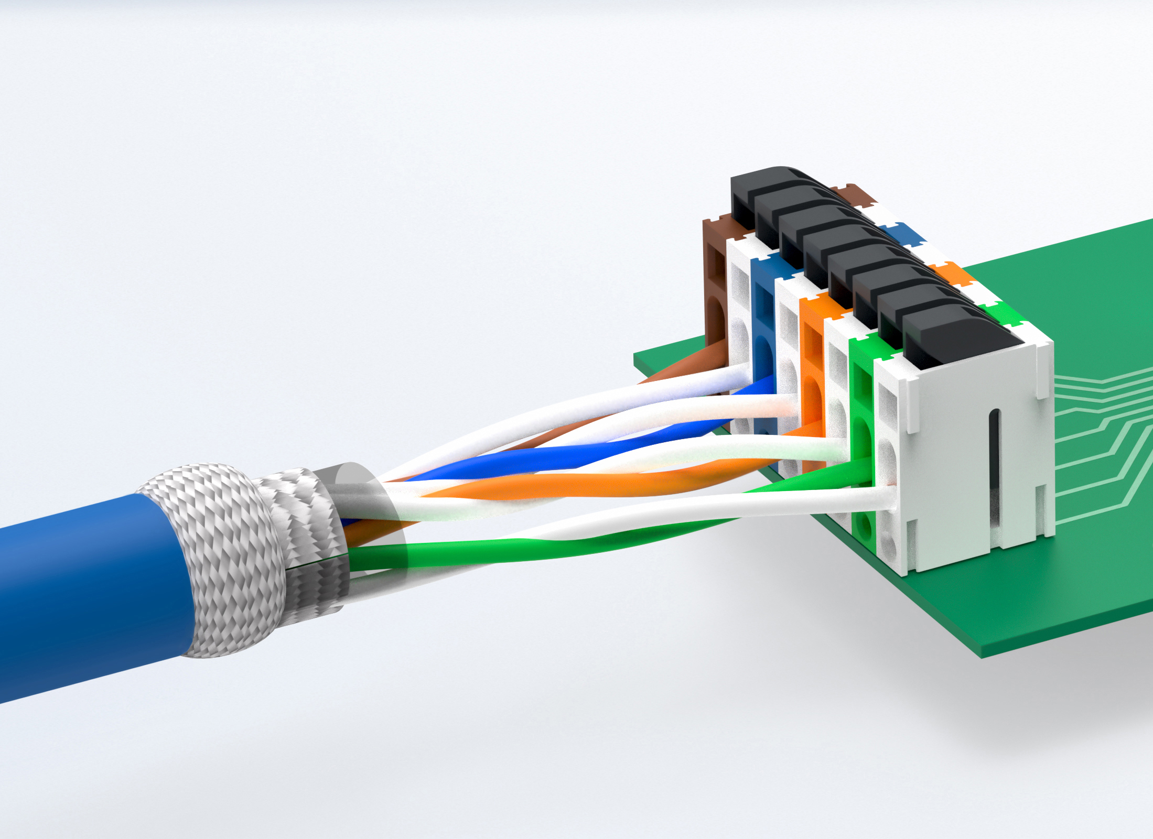
Wenn es eng ist im Gehäuse: Neue Ethernet-Klemmen von METZ CONNECT als Alternative für IoT- und IIoT-Geräte ohne klassischen Steckverbinder

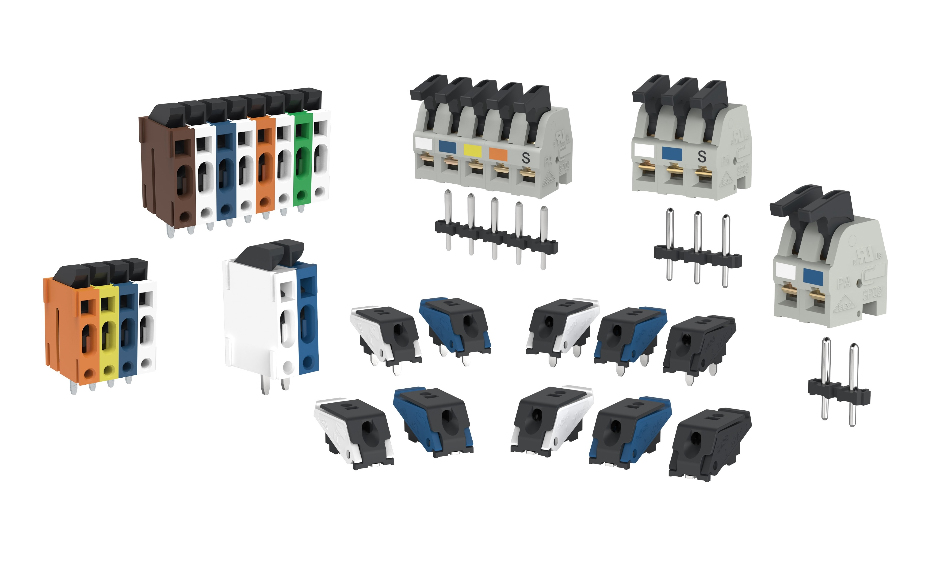
Ethernet-Klemmen von METZ CONNECT können für verschiedene Ethernet-Anwendungen farblich kodiert werden.

Über METZ CONNECT

Die Metz Connect GmbH in Blumberg ist ein international expandierendes Familienunternehmen mit knapp 1000 Mitarbeitern in weltweiten Produktions- und Vertriebsstandorten, unter anderem in Ungarn sowie in USA und China. Seit fast fünf Jahrzehnten steht das Familienunternehmen mit hoher Fertigungstiefe für Präzision, Zuverlässigkeit und Erfindergeist im Elektrotechnik- und Elektronikbereich. Das Sortiment umfasst Verkabelungslösungen für strukturierte Netzwerkverkabelung, Leiterplattenanschlusstechnik zur Anbindung von Geräten und Steuerungen sowie intelligente System- und Schaltschrankkomponenten. Weltweit garantieren Produkte von Metz Connect sichere und zuverlässige Verbindungen für einen reibungslosen Informationsfluss von der Leiterplatte bis zur infrastrukturellen Umgebung. Im Jahr 2017 hat das Unternehmen am Standort in Blumberg eine eigene Glasfaserkabel-Fertigung zur Ergänzung der langjährigen Kupferkabel-Kompetenz aufgebaut, um gestiegenen Marktanforderungen bei hochbitratigen Netzwerktechnologien gerecht zu werden. www.metz-connect.com

Redaktionskontakt:
METZ CONNECT GmbH
Tel. | Phone +49 7702 533-444
marketing@metz-connect.com

Agenturkontakt:
MEXPERTS AG
Matthias May
Wildmoos 7
D- 82266 Inning
Tel. +49 8143 59744-16
E-Mail: matthias.may@mexperts.de

